巴西投资指南

序号 | 主题
1. | 圣保罗州的投资机遇
2. | 里约热内卢州的投资机遇
3. | 南里奥格兰德州的投资机遇
4. | 巴拉那州的投资机遇
5. | 圣卡塔琳娜州的投资机遇

圣保罗州的投资机遇

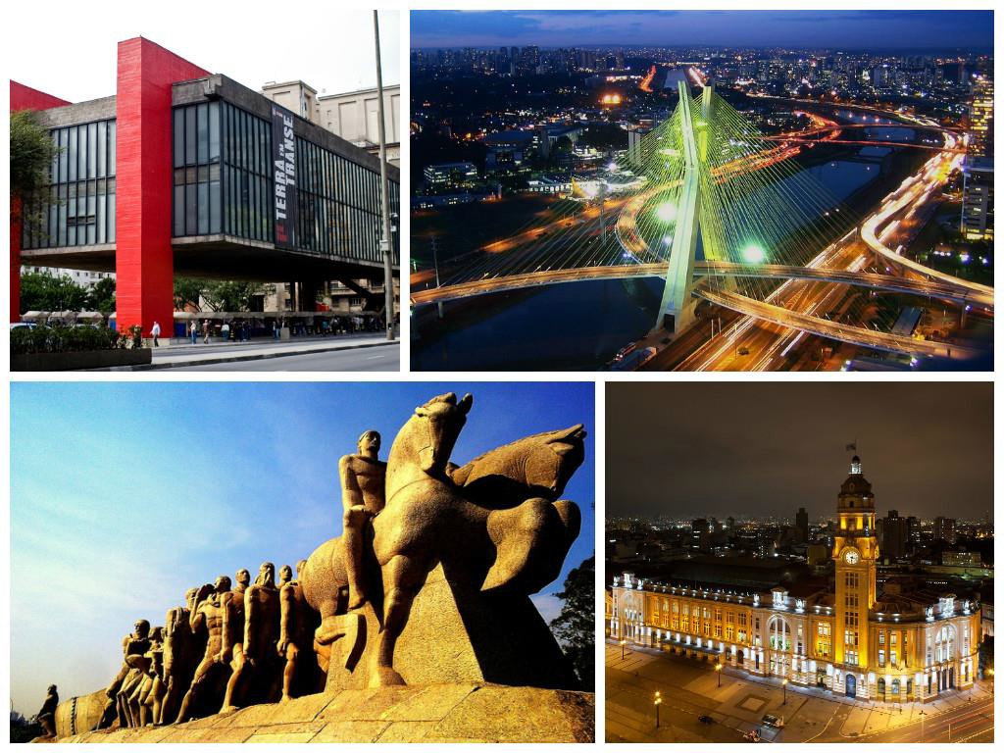

圣保罗州

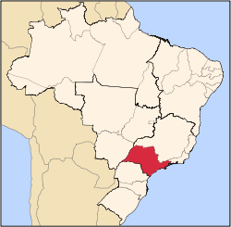圣保罗州（São Paulo）是巴西的主要工业和经济中心，以圣保罗（Saint Paul）命名。圣保罗州的人口数量、工业园区规模和经济产出位居巴西第一。圣保罗州是巴西最富有的州，其首府圣保罗则是南美（和南半球）最大的城市。

圣保罗州通常被称为“巴西经济的火车头”，仅一个州就占巴西GDP的40%，是巴西GDP最高的州。除了GDP较高，圣保罗州的人类发展指数和人均GDP也是巴西各州中最高的。

人口（2014年）

- 总计 -44,035,304
- 排名 -第一

圣保罗州的位置

GDP：

- 年份 -2014（IBGE）
- 总量 -9,090,500亿美元（第一）
- 人均 -21,625美元（第二）

主要特点：
  - 南半球最大的经济和工业中心
  - 拉丁美洲最大的商业中心
  - 对巴西GDP的贡献最大（2012年约为33%）
  - 占巴西农业市场的16%、工业市场的35%和服务业市场的34%
  - 拥有巴西最大的工业园区
  - 占巴西贸易收入的32%

圣保罗州的战略投资板块——

- 航空与国防——作为拉丁美洲最大的航空枢纽，圣保罗州占巴西航空业73%的份额，雇用了95%的航空业员工，占据了巴西航空业产业转型价值的96%。

- 农业综合企业——圣保罗州在巴西的贸易平衡中占有重要份额，除在牛肉等农产品的生产方面脱颖而出外，还是橙子和甘蔗的最大生产地。

- 汽车业——圣保罗州是全球第15大汽车出产地，是巴西汽车工业的发源地，41%以上的工厂集中在这一全国汽车工业中心。

- 绿色经济——作为巴西最大的绿色经济市场，圣保罗州拥有142,000家相关公司，雇用了160万名员工，其中生物燃料和可再生能源行业尤为突出。

- 机械和设备——圣保罗州占巴西工业转型价值的57%，雇用了该行业49%的就业人员（约28.8万名员工），在新技术开发方面发挥着主导作用。

- 房地产市场——圣保罗州内90%以上的人口集中在城市地区，其居民数占巴西总人口的20%。圣保罗州占巴西建筑市场GDP的28%。

- 研究与开发——圣保罗州拥有拉丁美洲最好的结构之一，汇集了由大学、研究中心、孵化器和技术园区组成的密集网络，贡献了该行业所获投资的86%。

- 石油和天然气——除了集中了国内23%的设备和服务供应商外，圣保罗州还拥有5家炼油厂，占巴西产能的42.7%。鉴于盐下系层中探明的资源，圣保罗州具有巨大的开采潜力。

- 医疗保健——圣保罗州是该行业的领导者，拥有出色的研究结构和熟练劳动力，汇聚了巴西38%的生物科学公司、71%的制药公司以及该行业53%的员工。

- 金融服务——圣保罗州集中了巴西31%以上的银行和32%以上的信贷交易。该州首府是世界五大证券交易所之一的巴西证券期货交易所的所在地。

- IT和通信——圣保罗州是巴西最大的技术和通信中心，占全国高科技设备行业41%的份额，并提供广泛的计算机、平板电脑和智能手机服务。

工商联合会和州投资促进局：

- FIESP——圣保罗州工业联合会

主席：Paulo Skaf先生
副主席：Benjamin Steinbruch先生
经理（国际关系）：Paula Pires夫人
（电子邮箱：paula.pires@fiesp.org.br）
经理（国际贸易和商务）：Antonio Garrido先生
（电子邮箱：antonio.garrido@fiesp.org.br）
电子邮箱：paula.pires@fiesp.org.br / antonio.garrido@fiesp.org.br
电话：+55 (11) 3549-4376
传真：+55 (11) 3549-4655
地址：Av.Paulista, 1313, 4th Floor, Sao Paulo – SP CEP 01311-923
网站：www.fiesp.com.br

FECOMERCIO Sao Paulo——圣保罗州商品、服务和旅游贸易联合会

主席：ABRAM SZAJMAN先生（secretaria@fecomercio.com.br）
电话：+55 (11) 3254-1700
传真：+55 (11) 3254-1650
主管（机构关系）：Jean-Claude E. Silberfeld先生
（电子邮箱：jcsilberfeld@fecomercio.com.br）
电话：+55 11 3254-1732
Rua Doutor Plínio Barreto, 285 – 5th Floor - Sao Paulo – SP CEP 01313-020
电子邮箱：fecomercio@fecomercio.com.br
网站：http://www.fecomercio.com.br/

Invest SP——投资促进局

主席：Juan Quiros先生
总经理（机构关系）：Sergio Costa先生
（电子邮箱：sergio.costa@investesp.org.br）
电话：+55 (11)3100-0300 / 3100-0302
传真：+55 (11)3100-0321
Av.Escola Politécnica, 82 - Jaguaré - Sao Paulo – SP CEP 05350-000
电子邮箱：investesp@investesp.org.br
网站：http://www.en.investe.sp.gov.br/

有关更多信息，请访问：
  - “圣保罗投资局”——通往巴西第一州的门户
https://www.youtube.com/watch?v=OIZCfKMqsfQ

为什么要投资圣保罗？

http://www.en.investe.sp.gov.br/why-sao-paulo/

巴西印度商会
http://www.ccbrasilindia.org.br/

****

里约热内卢州的投资机遇

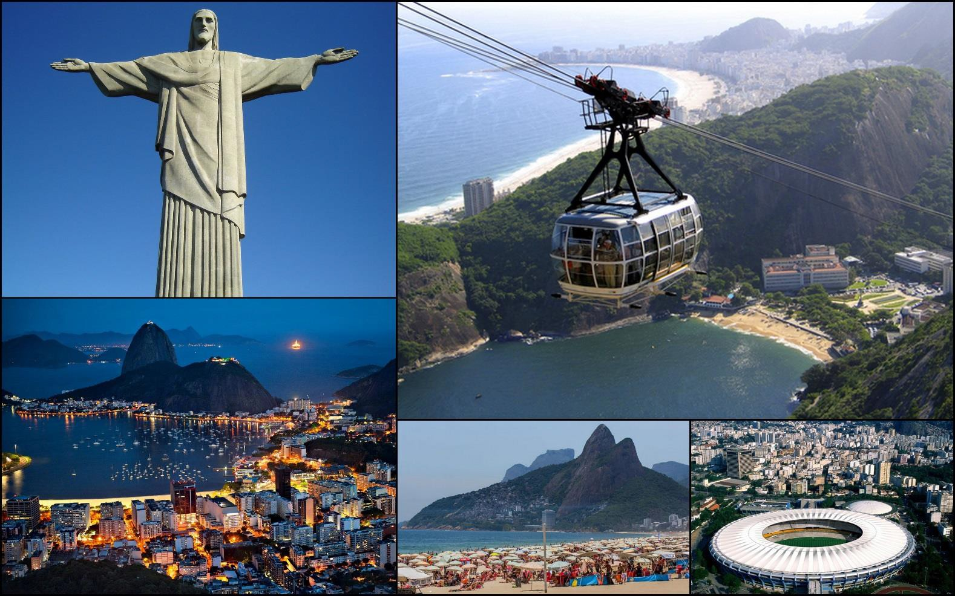

里约热内卢州

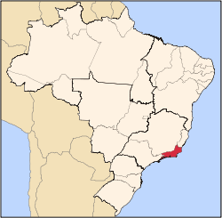里约热内卢（Rio de Janeiro）有600万居民，是巴西第二大城市，拉丁美洲第三大城市。里约热内卢州被认为是重要的物流枢纽，拥有五个港口和三个机场（全国第二大枢纽）。里约热内卢州是巴西一些大公司的总部所在地，也是石油和天然气、信息技术和通信、研发和旅游业等主要产业之都。

人口（2012年）：

    - 总计 16,231,365
    - 排名 第三

GDP（2010年估算值）：

    - 总量 2,580亿美元（第二）
    - 人均 14,469美元（第三）

主要特点：

里约热内卢州的位置

- 大公司：圣保罗证券交易所中，总部位于里约热内卢州的公司贡献了所有挂牌交易公司市值的50%。同时也有很多大公司在该州开展业务，例如石油（巴西石油公司、淡水河谷公司）、媒体和通讯公司（Globo Organizations）等行业的公司。
- 研发中心：里约是许多大学和研究所的所在地，是巴西第二大研发中心，也是世界上最重要的能源研究中心之一（例如CENPES-巴西石油公司研究中心）。
3. 产品：最大的石油和天然气出产地，储量巨大；造船、钢铁、石化；物流；汽车；货运和客运枢纽；旅游目的地、视听和电影业

里约热内卢州的战略投资板块——

- 能源——巴西最大的石油出产地；巴西石油公司、监管机构和研究机构的总部所在地；最大和最重要的能源和盐下系层研发中心
- 信息技术和通信技术（ITC）——汇聚了最多的信息技术专业人士和学生；最大的研发、孵化器和技术中心；世界上最现代化的城市监控运营中心；2016年里约奥运会未来媒体和广播中心；巴西10所最佳本科工程大学（MEC）中5所大学的所在地

- 创意产业——巴西最大的媒体公司、巴西最大的文化、艺术和情报中心所在地，85%的国产电影票房收入来自里约热内卢
- 酒店业——巴西顶级旅游目的地；生活方式方面的参考城市；重大全球活动的举办地
- 工业——里约热内卢市的5个工业区；巴西最大的钢铁工业中心。

工商联合会和州投资促进局：

- FIRJAN——里约热内卢州工业联合会

主席：Eduardo Eugenio Gouvêa Vieira先生
主管（国际关系）：Amauri Temporal先生（电子邮箱：atemporal@firjan.com.br）
电话：+55 (21) 2563-4455
Avenida Graça Aranha, 1, Centro, Rio de Janeiro – RJ 20030-002
电子邮箱：cin@firjan.org.br
网站：http://www.firjan.com.br

FECOMERCIO RIO ——里约热内卢州商品、服务和旅游贸易联合会

主席：Orlando Diniz先生（电子邮箱：diretoria@fecomercio-rj.org.br）
电话：+55 (21) 3138-1010 / 3138-1117 / 3138-1119
传真：+55 (21) 3138-1559; 3138-1558
Rua Marquês de Abrantes, 99 – 11th Floor - Flamengo – Rio de Janeiro - RJ 22230-060
网站：http://www.fecomercio-rj.org.br/

FCCE——里约热内卢商会联合会

主席：Paulo Fernando Marcondes Ferraz先生
副主席：Roberto Nóbrega先生（电子邮箱：gruponobrega@terra.com.br）
电话：+55 (21) 3804 9289
传真：+55 (21) 2524 1624
Avenida General Justo, 307 6th Floor, Rio de Janeiro-RJ 20021-130
电子邮箱：fcce@cnc.org.br
网站：http://www.fcce.org.br/

AGERIO ——里约热内卢州发展局（投资促进局）

主席：José Domingos Vargas先生
主席秘书：Nadia Borges夫人（E-mail：nadiaborges@agerio.com.br）
电话：+55 (21) 2333-1267 / 2333-1281
运营总监：Dário Araújo先生
电话：+55 (21) 2333- 1330
总部：Rio Branco Avenue 245, Rio de Janeiro – RJ 20040-917
电子邮箱：agerio@agerio.com.br
网站：www.agerio.com.br/index.php/en/

有关更多信息，请访问：
  - Rio Negócios ——里约热内卢投资促进局
http://rio-negocios.com/en/
  - 里约——巴西的门户
https://www.youtube.com/watch?v=uo4vK--hEK0

****

南里奥格兰德州的投资机遇

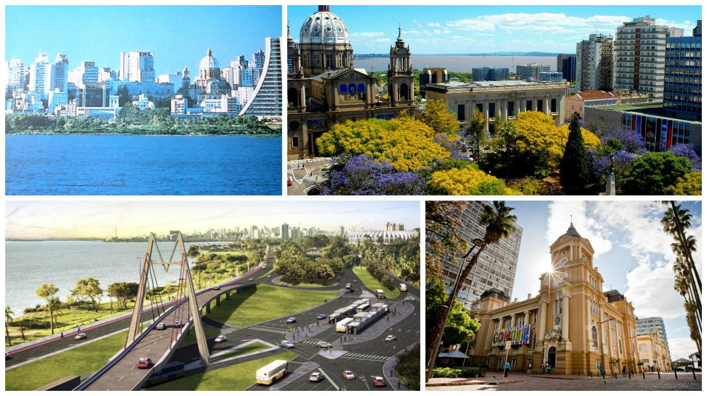

南里奥格兰德州
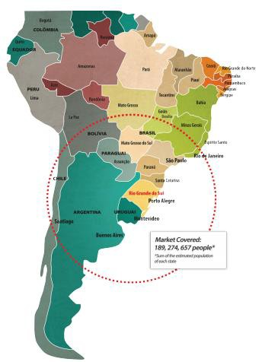
南里奥格兰德州（Rio Grande do Sul）位于巴西最南端，人口数量位居巴西第五。该州拥有497个城市，1100多万居民，总面积达281,730平方公里。其首府阿雷格里港（Porto Alegre）与其他战略城市距离很近：它是巴西距智利圣地亚哥（Santiago）最近的城市，位于圣保罗和阿根廷布宜诺斯艾利斯（Buenos Aires）之间。该州与乌拉圭和阿根廷接壤，位于南锥地区的正中心，距南美主要市场仅数小时路程。

南里奥格兰德州的人类发展指数在巴西排名第四，拥有完善的基础设施网络，可为充满活力的多样化经济提供支持。该州是巴西主要的粮食产地，在贸易和出口服务方面排名第二。南里奥格兰德州也是巴西最繁荣的州之一，对外贸易和出口蓬勃发展，鞋类、烟草、皮革和毛皮、运输设备、食品和机械等产品销往阿根廷、德国、中国、智利、意大利、俄罗斯、西班牙、乌拉圭和美国。

南里奥格兰德州的战略位置

人口（2014年）
    - 总计 11,207,274
    - 排名 第五

GDP（2012年）
    - 总量 277,658,000,000巴西雷亚尔（第四）
    - 人均 25,779.00巴西雷亚尔（第七）

主要特点：

- 具有竞争力的经济：
以优良的基础设施和具有国际水准的熟练人力资源为后盾的综合性、多样化的产业结构，使南里奥格兰德成为巴西第四大区域经济体。因此，信息技术、汽车、钢铁、食品等各行业的商业巨头都在该州设立了分支机构。
小型和微型公司雇用了南里奥格兰德州约46%的劳动力，并对南里奥格兰德州的经济增长做出了巨大贡献。中型和大型公司分别雇用了奥格兰德州15%和39%的劳动力。大、中、小和微型公司之间的这种合作共存关系使南里奥格兰德州比巴西其他州更具有竞争优势。

税收优惠政策：
为了吸引投资，南里奥格兰德州制定了一项专门的激励计划，名为“基于商品流通和服务提供税的激励措施（ICMS）”。在巴西，ICMS等同于增值税。巴西各州将ICMS用作吸引投资的工具。南里奥格兰德州制定一项提供ICMS减免的机制，名为Fundopem。根据该激励措施，南里奥格兰德州会提供相当于应缴纳ICMS金额的75%的资金，该资金会在授予的宽限期之后支付。
南里奥格兰德州还根据名为Integrar-RS的计划提供激励措施，以吸引人们对发展指数低于州平均水平的地区投资。如果公司选择创立于发展指数低于州平均水平的地区，则可以享受这一政策。南里奥格兰德州提供的最高减免额为每月增量ICMS的75%。该减免额无需在授予的宽限期之后返还。

南里奥格兰德州行业亮点：
  - 巴西第三大工业园
  - 第一大皮革和鞋类出产地
  - 第一大运输设备生产中心
  - 第一大农业设备中心
  - 第二大化工产品中心
  - 第二大橡胶和塑料中心
  - 第二大金属产品中心
  - 第二大机械设备中心
  - 第二大家具中心
  - 第二大饮料生产中心
  - 第四大食品制造中心
  - 第四大汽车生产中心

工商联合会和州投资促进局：
- FIERGS——南里奥格兰德州工业联合会
主席：Heitor José Muller先生（电子邮箱：presidente@fiergs.org.br）
电话：+55 (51) 3347 8711
国际关系：Luciano D´Andrea先生
（电子邮箱：luciano.dandrea@fiergs.org.br）
电话：+55 (51) 3347 8719/8787
AV.ASSIS BRASIL, 8787, SARANDI, PORTO ALEGRE-RS
网站：http://www.fiergs.org.br/

FECOMERCIO Rio Grande do Sul——南里奥格兰德州商品、服务和旅游贸易联合会
主席：Luiz Carlos Bohn先生
（电子邮箱：presidencia@fecomercio-rs.org.br / gabinetepresidencia@fecomercio-rs.org.br）
电话：+55 (51) 3286-5677 转 3286-3550
传真：+55 (51) 3221-0510
Av.Alberto Bins, 665 - 13º andar - Centro - PORTO ALEGRE - RS 90030-142
网站：http://agencia.fecomercio-rs.org.br/

AGDI——开发和投资促进局
主席：Álvaro Rodrigo Woiciechoski da Silva先生
（电子邮箱：alvaro-silva@agdi.rs.gov.br）
分析师（国际关系）：Christiano Cruz Ambros先生
（电子邮箱：crristiano-ambros@agdi.rs.gov.br）
电话：+55 (51) 3288-1000 / 9155
Av.Borges de Medeiros, 4º andar- Centro - Porto Alegre - RS.Cep 90119-900
电子邮箱：info@agdi.rs.gov.br
网站：http://www.agdi.rs.gov.br/

有关更多信息，请访问：
  - 为什么投资南里奥格兰德州——南里奥格兰德州政府http://www.sct.rs.gov.br/upload/20110916105323rs_ingles.pdf
  - 如何在南里奥格兰德州投资——南里奥格兰德州开发局（AGDI）
http://investimentos.mdic.gov.br/public/arquivo/arq1418039847.pdf
  - 投资促进活动——南里奥格兰德州开发局（AGDI）http://www.brazilcouncil.org/sites/default/files/Apresentao%20Brazil-US%20Business%20Council%20FINAL%20[Compatibility%20Mode].pdf
  - 南里奥格兰德州经济发展科学技术部（SDECT）网站
http://www.sct.rs.gov.br/?model=en&menu=0
  - 经济概况-南里奥格兰德州（英文）https://www.youtube.com/watch?v=OvZPybx18cc
  - 为什么要投资南里奥格兰德州？https://www.youtube.com/watch?v=uzZ5QnFRMfw

****

巴拉那州的投资机遇

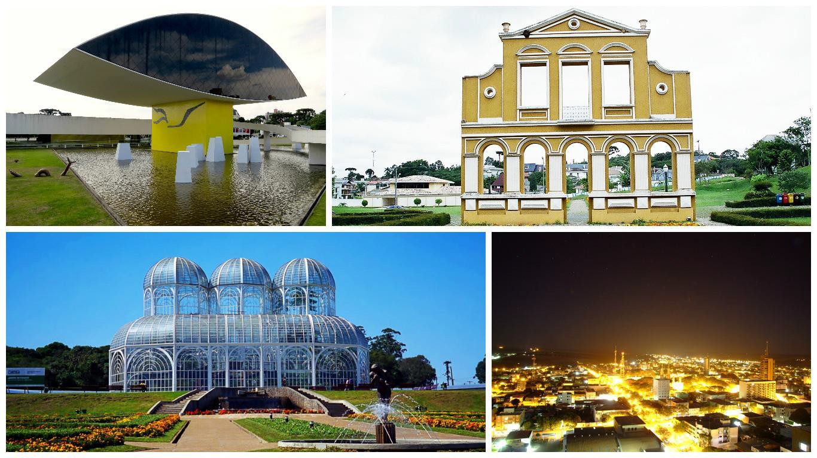

巴拉那州

巴拉那州（Parana）位于巴西南部，其经济多元化程度很高，约占巴西GDP的6%。巴拉那州是巴西最具竞争力的投资目标之一。由于人类发展指数高，基础设施完善，地理位置优越，该地区拥有高度发达的汽车工业，其中包括巴西第二大汽车工业中心。巴拉那州是巴西最大的玉米、小麦和豆类产地，约占巴西谷物产量的25%。巴拉那州每年加工170万吨鸡肉，是巴西最大的鸡肉产地，也是甘蔗和大豆的第二大产地。

就工业产值而言，巴拉那州是最大的胶合板出产地，并且是巴西第二大汽车工业中心。巴拉那州能源自给自足，并为创业提供了充足的空间。

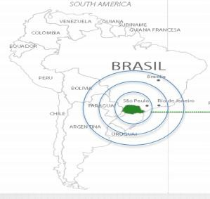
巴拉那州的战略位置

人口（2013年）：
    - 总计 10,997,462
    - 排名 第六

GDP（2012年估算值）：
    - 总量 255,927,000,000巴西雷亚尔（第五）
    - 人均 24,195巴西雷亚尔（第七）

主要特点：
- 战略位置：
巴拉那州位于巴西南部地区，其战略位置加强了其作为机遇之地的地位。巴拉那州北部和东北部与圣保罗州接壤，南部与圣卡塔琳娜州接壤。此外，巴拉那州不仅与其西北部的巴西南马托格罗索州（Mato Grosso do Sul）等主要商业地点接壤，还与西部和西南部的巴拉圭和阿根廷等国接壤，因此处在南方共同市场（MERCOSUR）以及拉丁美洲的其他消费市场的战略要地上。
最为重要的是，占巴西GDP80%的经济中心，同时也是巴西最主要的经济中心就位于巴拉那州附近，在其周边1,300公里范围内。巴拉那地区拥有2亿多潜在客户，GNP超过1万亿美元。

多元化经济：
巴拉那州的经济正处于关键转型期。巴拉那州早先是一个农业州，但现在已开始采取措施，以实现其基础设施的现代化。最近，巴拉那州政府已经开始在所有重要领域进行大量投资，从而落实工业化政策，此举将能够吸引新的企业。
巴拉那州的工业化依赖于有活力的制造工厂，主要是专门生产运输材料、纸张和纤维素、金属机械、化学品、纺织品和陶瓷的工厂。许多跨国汽车公司在巴拉那州建立了装配厂。该州目前是巴西第二大计算机软件生产地。

为基于技术和创新的工作提供的支持：
巴拉那州有许多从事研发、技术创新和认证的机构，包括TECPAR（巴拉那州技术学院）、LACTEC（技术和发展研究所）、IAPAR（巴拉那州农业研究所）和EMATER（巴拉那州农业技术援助和农村推广企业）。

能源自给自足：
水力发电约占巴西发电总量的82%。巴拉那州拥有丰富的水资源，为其提供了巨大的水力发电潜力，是巴西最大的发电区域，发电量约占总能耗的25%。

巴拉那州的主要工业部门：
  - 汽车行业（全国第二大汽车产业集群）
  - 食品饮料
  - 石油天然气
  - 化学产品
  - 纸张和纤维素

农业和畜牧业：在巴拉那州的经济状况下，农业/畜牧业是主要投资机会之一，占巴西农产品产量的22%。巴拉那州的主要农产品是大豆、玉米和小麦。除了这些农产品外，还有一些在巴拉那州农业中表现良好的农作物，如甘蔗、豆类、木薯和咖啡。巴拉那州也是巴西最大的玉米、小麦和豆类产地，约占巴西谷物产量的25%。巴拉那州每年加工170万吨鸡肉，是巴西最大的鸡肉产地，同时也是第二大甘蔗和大豆产地。

工商联合会和州投资促进局：

- FIEPR——巴拉那州工业联合会
主席：Edson Luiz Campagnolo先生
分析师（国际关系）：Camilla Bonnevialle夫人
（电子邮箱：camilla.bonnevialle@fiepr.org.br）
电话：+55 (41) 3271-9109
Av.Candido Abreu 200, Centro Cívico, Curitiba – PR 80530-902
电子邮箱：cin@fiepr.org.br
网站：http://www.fiepr.org.br/

FECOMERCIO PARANA——巴拉那州商品、服务和旅游贸易联合会
主席：Darci Piana先生（电子邮箱：presidencia@fecomerciopr.com.br）
电话：+55 (41) 3883-4512
秘书：Iraci Sabóia da Cunha夫人（电子邮箱：iraci@fecomerciopr.com.br）
主管（机构关系）：Rui Lemes先生（电子邮箱：ruilemes@fecomerciopr.com.br）
电话：+55 (41) 3883-4516 / 3883-4500
传真：+55 (41) 3883-4502
Rua:Visconde do Rio Branco 931 – 6Tth Floor, Curitiba – PR CEP 80010-080
电子邮箱：federacao@fecomerciopr.com.br
网站：http://www.fecomerciopr.com.br/

- 巴拉那州发展局（投资促进局）
主席：Adalberto Netto先生（电子邮箱：adalbertonetto@paranadesenvolvimento.org.br）
电话主席办公室：+55 41 3350-0325
主管：Andrezza Oikawa夫人（电子邮箱：andrezza@paranadesenvolvimento.org.br）
技术顾问：Cristina Marochi夫人
（电子邮箱：cristinamarochi@paranadesenvolvimento.org.br）
Avenida João Gualberto, 780 - Alto da Glória - 80030-000 - Curitiba - PR http://www.paranadesenvolvimento.pr.gov.br/modules/apd-in/

有关详细信息，请访问：
  - 如何在巴拉那州投资
http://www.fkg.se/wp/wp-content/uploads/2014/02/how-to-invest-in-Parana.pdf
  - 税收优惠计划“Parana Competitivo”（竞争激烈的巴拉那州）http://www.paranadesenvolvimento.pr.gov.br/modules/conteudo/conteudo.php?conteu do=23
  - 巴拉那州城市跻身巴西最佳投资城市100强http://www.paranadesenvolvimento.pr.gov.br/2014/05/56/Parana-cities-among-top- 100-best-cities-to-invest-in-Brazil.html

投资巴西北部的巴拉那州
https://www.youtube.com/watch?v=zc6aQO58GPs

****

圣卡塔琳娜州的投资机遇

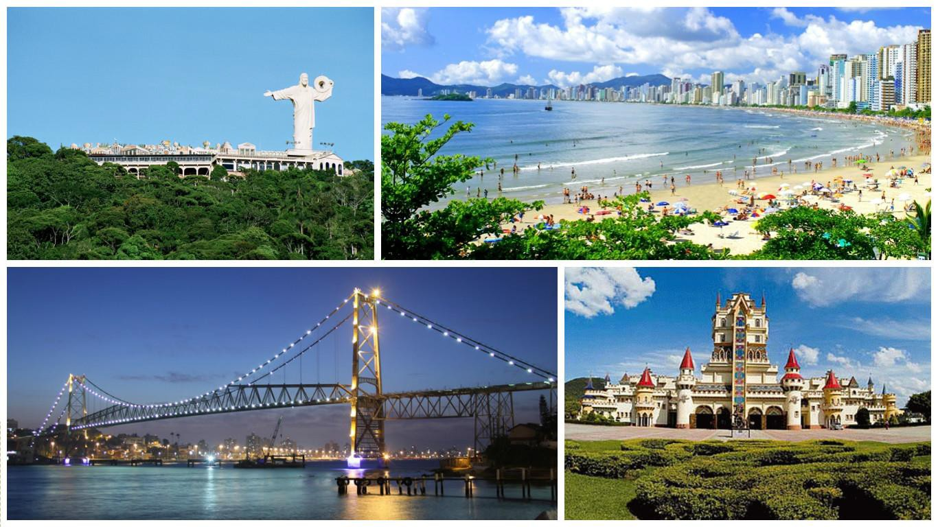

圣卡塔琳娜州

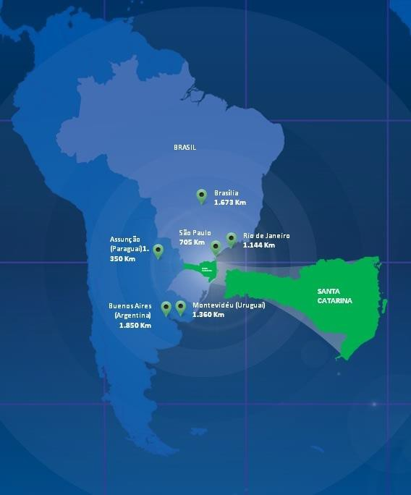圣卡塔琳娜州（Santa Catarina）位于巴西南部，南里奥格兰德州和巴拉那州之间。其东侧是大西洋，西侧则与阿根廷米西奥内斯省（Misiones）接壤。其首府是弗洛里亚诺波利斯（Florianopolis），主要位于圣卡塔琳娜岛上，而若茵维莱（Joinville）是圣卡塔琳娜州最大的城市。南部接壤的州为南里奥格兰德州，北部接壤的州为巴拉那州。该州拥有95,000平方公里的多样风光，吸引了来自世界各地的游客。该州地理位置优越，处于巴西经济表现最强劲的地区的中心，并且与南方共同市场有着战略关系。

圣卡塔琳娜州呈现出一种混合型经济，包括以小型农场为基础的农业和巴西第四大的活跃工业园区。州内有许多小型企业和大型公司。圣卡塔琳娜州的工业通过高效的公路网格与港口和消费者中心相连。公路网络促进了旅游业的发展，这是圣卡塔琳娜州天然的发展方向。圣卡塔琳娜州是巴西第三大旅游中心。

人口（2013年）：
    - 总计 6,634,250
    - 排名 第十一

GDP（2013年）：
    - 总量 152,482,000,000巴西雷亚尔（第七）
    - 人均 24,398巴西雷亚尔（第四）

主要特点：
- 圣卡塔琳娜州拥有强劲的经济和工业；五个具有卓越运营能力的港口；就生活质量而言，圣卡塔琳娜州有11个城市位列巴西50佳城市。
- 圣卡塔琳娜州拥有巴西第四大工业园区。

- 圣卡塔琳娜州的农作物产量也很高，被认为是巴西主要的粮食产地之一。
- 圣卡塔琳娜州拥有广阔的海岸线，海滩比比皆是，而其山丘则是巴西温度最低的地方。这些旅游目的地在夏季和冬季吸引了大量游客，这使得圣卡塔琳娜州成为全年著名的旅游胜地。
- 在过去的三十年中，圣卡塔琳娜州经济增长了340%，远高于巴西的平均水平。如此高的增长率归功于圣卡塔琳娜州高度成功的分散式发展模式，该模式有利于经济活动的多样性，符合每个区域的潜力。圣卡塔琳娜州经济活动的特色是区域专业化。
- 圣卡塔琳娜州公司发展计划（PRODEC）是一种政府资助圣卡塔琳娜州内公司的机制。该计划的目的是为工业和农业企业的建立或扩张提供税收优惠，这些企业将在圣卡塔琳娜州创造就业岗位和收入。该机制允许延迟支付企业家产生的全部或部分ICMS（商品和服务流通税）。

重要行业：
主要的经济活动包括农业、猪肉和家禽饲养业、渔业、旅游业、采矿业、蔬菜萃取业和工业。第三产业也占圣卡塔琳娜州收入的很大一部分，从事服务业的员工甚至超过了公司数量最多的工业和商业所拥有的员工人数。

区域 | 行业专长
西部 | 农用工业
北部 | 电子、冶金和机械
高原和山区 | 木材和木制品
伊达贾伊山谷 | 纺织品
南部 | 采矿
弗洛里亚诺波利斯 | 技术

排名：
- 领先的鱼类出产地
- 领先的猪肉出产地
- 领先的猪肉出产地
- 第二大一次性塑料制品出产地（眼镜、餐具等）
- 第三大木材出产地
- 造船业雇员人数排名第三
- 第七大食品出产地

工商联合会和州投资促进局：

- FIESC——圣卡塔琳娜州工业联合会
主席：Glauco José Côrte先生
电话：+55 (48) 3231 4100
Rod.Admar Gonzaga, 2765 – Florianópolis- SC 88034-001
电子邮箱：cin@fiesc.com.br
网站：http://fiesc.com.br/

FECOMERCIO SANTA CARARINA——圣卡塔琳娜州商品、服务和旅游贸易联合会
主席：Bruno Breithaupt先生
电话：+55 (48) 3229-1000 / 3229-1003
传真：+55 (48) 3229-1003
Rua Felipe Schmidt, 785 – 5th Floor - Centro - FLORIANÓPOLIS - SC 88010-002
电子邮箱：fecomercio@fecomercio-sc.com.br
网站：http://www.fecomercio-sc.com.br/

有关更多信息，请访问：
  - PRODEC（圣卡塔琳娜州公司发展计划）
圣卡塔琳娜州可持续经济发展部长提供的信息http://www4.fiescnet.com.br/images/business/publicacoes/Prodecingles.pdf

圣卡塔琳娜州——商业机会
http://www.santacatarinabrasil.com.br/en/home/

了解圣卡塔琳娜州——FIESC提供的信息丰富的视频
https://www.youtube.com/watch?v=45znp63-ofI

****

